
МИНОБРНАУКИ РОССИИ

Федеральное государственное бюджетное образовательное учреждение
высшего образования
«МИРЭА – Российский технологический университет»
РТУ МИРЭА

Институт информационных технологий (ИТ)
Кафедра инструментального и прикладного программного обеспечения (ИиППО)

ОТЧЁТ ПО ПРАКТИЧЕСКИМ РАБОТАМ
по дисциплине «Проектирование информационных систем»
на тему
Информационная система «Конфигуратор облачных сервисов»
Выполнил студент группы ИНБО-12-23 |  | Албахтин И.В.
Принял |  | Рачков А.В.
Практические работы выполнены | «___»_______2026 г. |  | (подпись студента)
«Зачтено» | «___»_______2026 г. |  | (подпись руководителя)

Москва 2026
Введение
Для проектирования была выбрана информационная система «Конфигурирование и подбор облачных сервисов», предназначенная для автоматизации процесса выбора облачной инфраструктуры в зависимости от требований пользователя.
Информационная система позволяет обрабатывать пользовательские запросы, анализировать доступные облачные сервисы, формировать подходящие конфигурации ресурсов и предоставлять рекомендации по выбору оптимального решения.
В рамках практической работы была продолжена разработка функциональной модели системы с использованием методологии IDEF0 путём декомпозиции контекстной диаграммы и детализации ключевого функционального блока.
Цель работы
Целью практической работы является проектирование функциональной модели информационной системы с выполнением декомпозиции не менее двух уровней в нотации IDEF0, а также составление текстового описания функциональных блоков и потоков данных.

Декомпозиция контекстной диаграммы (уровень A0)
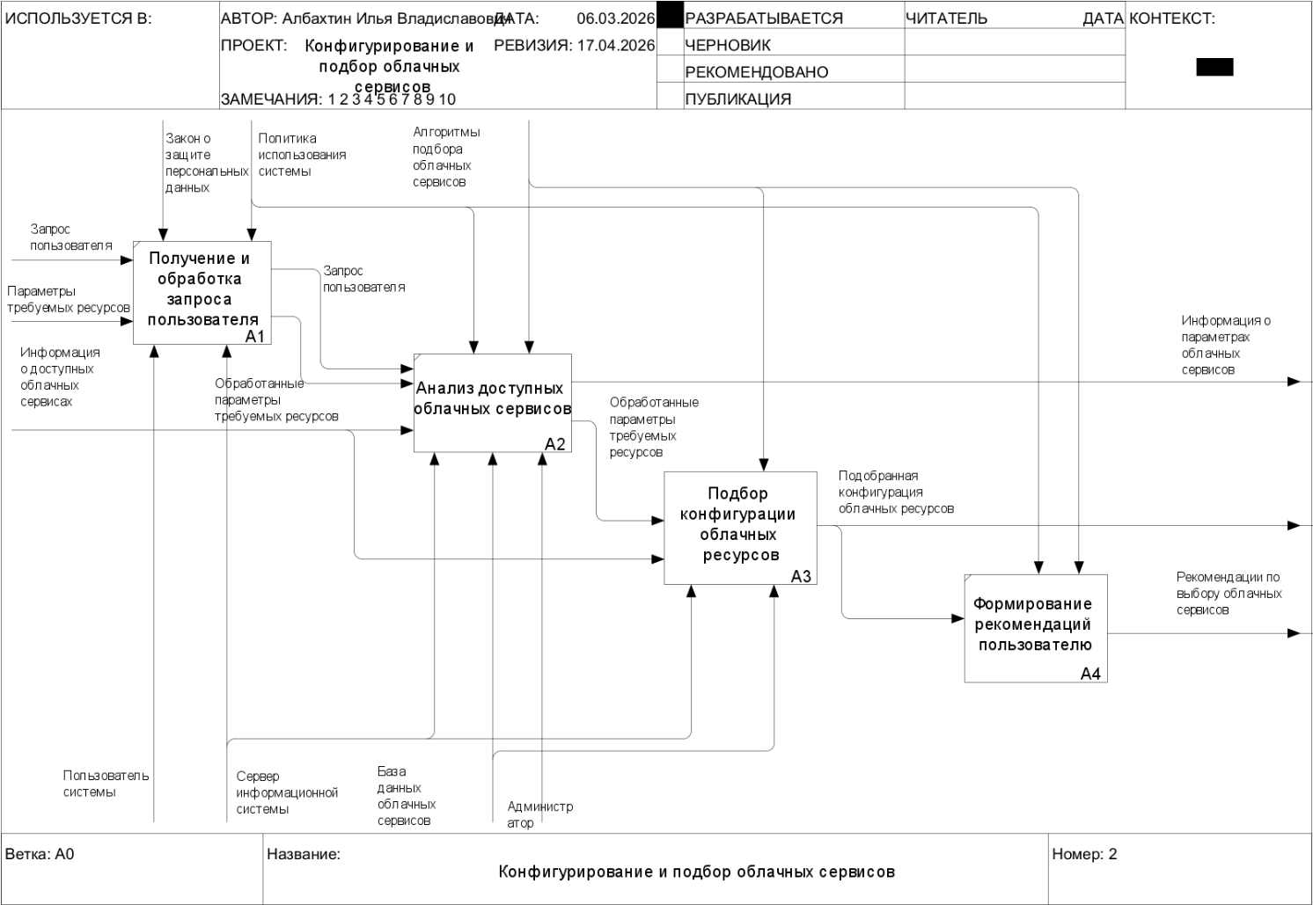
Рисунок 1 – Декомпозиция контекстной диаграммы в нотации IDEF0
На первом уровне декомпозиции процесс «Конфигурирование и подбор облачных сервисов» был разделён на четыре основных функциональных блока.
A1 Получение и обработка запроса пользователя
Данный блок предназначен для приёма пользовательского запроса и первичной обработки введённых данных. Пользователь системы передаёт запрос, параметры требуемых ресурсов, а также может использовать информацию о доступных облачных сервисах для уточнения требований.
Функционирование блока осуществляется с учётом политики использования системы и требований законодательства о защите персональных данных.
Результатом работы блока являются:
- запрос пользователя;
- обработанные параметры требуемых ресурсов.
A2 Анализ доступных облачных сервисов
На данном этапе система выполняет анализ сведений о доступных облачных сервисах. В качестве входной информации используются данные, полученные после обработки запроса пользователя, а также сведения из базы данных облачных сервисов.
Работа блока регулируется алгоритмами подбора облачных сервисов.
Для выполнения процесса используются:
- сервер информационной системы;
- база данных облачных сервисов;
- администратор.
Результатом выполнения является:
- информация о параметрах облачных сервисов;
- обработанные параметры требуемых ресурсов, передаваемые на следующий этап.
A3 Подбор конфигурации облачных ресурсов
Блок является ключевым элементом системы. На основании обработанных параметров пользователя и сведений о параметрах облачных сервисов выполняется подбор наиболее подходящей конфигурации ресурсов.
Для работы используются:
- сервер информационной системы;
- база данных облачных сервисов.
Результатом является:
- подобранная конфигурация облачных ресурсов.
A4 Формирование рекомендаций пользователю
На завершающем этапе пользователю предоставляются рекомендации по выбору облачных сервисов на основе ранее сформированной конфигурации.
Входной информацией выступает подобранная конфигурация облачных ресурсов, а также управляющие воздействия в виде алгоритмов подбора и политики использования системы.
Результатом работы блока являются:
- рекомендации по выбору облачных сервисов.
Декомпозиция блока A3 «Подбор конфигурации облачных ресурсов»
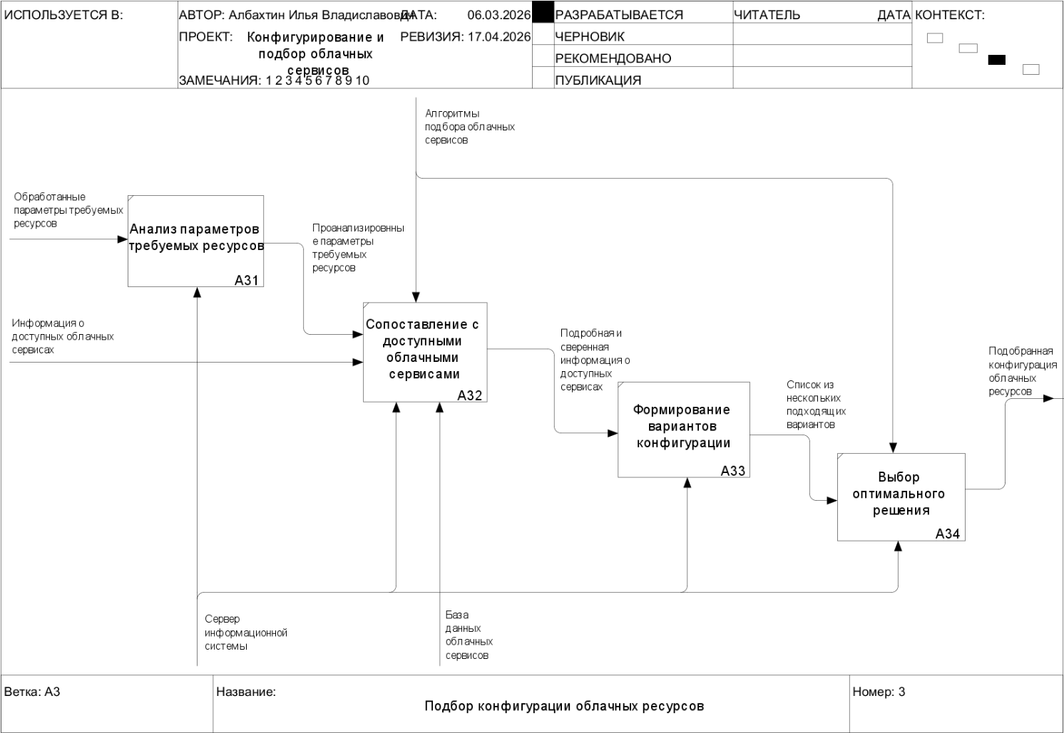
Рисунок 2 – Декомпозиция процесса «Подбор конфигурации облачных ресурсов» в нотации IDEF0
Для более детального описания основного процесса системы была выполнена декомпозиция блока A3.
A31 Анализ параметров требуемых ресурсов
На данном этапе система анализирует обработанные параметры требуемых ресурсов, поступившие с предыдущего уровня модели.
В результате формируются:
- проанализированные параметры требуемых ресурсов.
Для выполнения процесса используется сервер информационной системы.
A32 Сопоставление с доступными облачными сервисами
После анализа пользовательских требований выполняется сопоставление полученных параметров с информацией о доступных облачных сервисах.
В процессе используются:
- алгоритмы подбора облачных сервисов;
- база данных облачных сервисов;
- сервер информационной системы.
Результатом работы блока является:
- подробная и сверенная информация о доступных облачных сервисах.
A33 Формирование вариантов конфигурации
На основании уточнённых сведений о доступных сервисах система формирует несколько возможных вариантов конфигурации облачных ресурсов.
Для выполнения используются сервер информационной системы и база данных облачных сервисов.
Результатом является:
- список из нескольких подходящих вариантов.
A34 Выбор оптимального решения
На заключительном этапе система выполняет выбор наиболее подходящего варианта среди ранее сформированных конфигураций.
Процесс осуществляется с применением алгоритмов подбора облачных сервисов.
Результатом работы блока является:
- подобранная конфигурация облачных ресурсов.
Описание потоков данных
В функциональной модели используются следующие основные потоки данных:
- запрос пользователя;
- параметры требуемых ресурсов;
- обработанные параметры требуемых ресурсов;
- информация о доступных облачных сервисах;
- информация о параметрах облачных сервисов;
- проанализированные параметры требуемых ресурсов;
- подробная и сверенная информация о доступных облачных сервисах;
- список из нескольких подходящих вариантов;
- подобранная конфигурация облачных ресурсов;
- рекомендации по выбору облачных сервисов.
Использование потоков данных обеспечивает последовательную обработку информации и получение итогового результата.
Вывод
В ходе выполнения практической работы была выполнена декомпозиция функциональной модели информационной системы «Конфигурирование и подбор облачных сервисов» в нотации IDEF0. Были выделены основные процессы системы и детализирован ключевой блок подбора конфигурации облачных ресурсов. Построенная модель позволила наглядно представить последовательность обработки пользовательских данных, использование внутренних ресурсов системы и формирование итоговых рекомендаций пользователю.

